Acompanhamento de aprendizagem

Avaliação
ESCOLA:
NOME:
ANO E TURMA: _____________ NÚMERO: _______ DATA:
PROFESSOR(A):

Geografia – 8º ano – 3º bimestre

Questão 1

Sobre o processo de industrialização do Brasil, México e Argentina, responda:

a) Por que a industrialização desses países é considerada tardia?
______________________________________________________________________________________
______________________________________________________________________________________
______________________________________________________________________________________
______________________________________________________________________________________
______________________________________________________________________________________

b) Indique uma transformação provocada pela industrialização nas principais cidades desses países.
______________________________________________________________________________________
______________________________________________________________________________________
______________________________________________________________________________________
______________________________________________________________________________________
______________________________________________________________________________________

Questão 2

Cite fatores que contribuem para que as grandes cidades latino-americanas apresentem contrastes socioespaciais.
______________________________________________________________________________________
______________________________________________________________________________________
______________________________________________________________________________________
______________________________________________________________________________________
______________________________________________________________________________________

Questão 3

Indique as razões da concentração espacial da indústria brasileira na Grande Região Sudeste.
______________________________________________________________________________________
______________________________________________________________________________________
______________________________________________________________________________________
______________________________________________________________________________________
______________________________________________________________________________________

Questão 4

O que são indústrias maquiladoras? No território mexicano, onde elas estão concentradas?
______________________________________________________________________________________
______________________________________________________________________________________
______________________________________________________________________________________
______________________________________________________________________________________
______________________________________________________________________________________

Questão 5

Grandes empresas transnacionais de alimentos têm se estabelecido no México com o objetivo de obter lucros maiores, já que o custo da terra e da mão de obra é baixo. Marque um X na alternativa incorreta sobre as consequências socioeconômicas desse processo no país.

( A ) Alteração dos hábitos alimentares da população.
( B ) Diminuição das áreas de cultivo de alimentos básicos da população.
( C ) Aumento do acesso à terra por parte dos camponeses.
( D ) Alta dos preços dos alimentos básicos da população.

Questão 6

Caracterize a estrutura fundiária em grande parte dos países da América Latina. Em seguida, explique a relação entre essa estrutura fundiária e a atuação dos movimentos sociais do campo nesses países.
______________________________________________________________________________________
______________________________________________________________________________________
______________________________________________________________________________________
______________________________________________________________________________________
______________________________________________________________________________________
______________________________________________________________________________________

Questão 7

Quais são as principais matérias-primas minerais e energéticas exploradas na Argentina? De que forma elas são usadas?
______________________________________________________________________________________
______________________________________________________________________________________
______________________________________________________________________________________
______________________________________________________________________________________
______________________________________________________________________________________
______________________________________________________________________________________

Questão 8

Observe o mapa a seguir e responda às questões.

América do Sul: pastagem – 2012

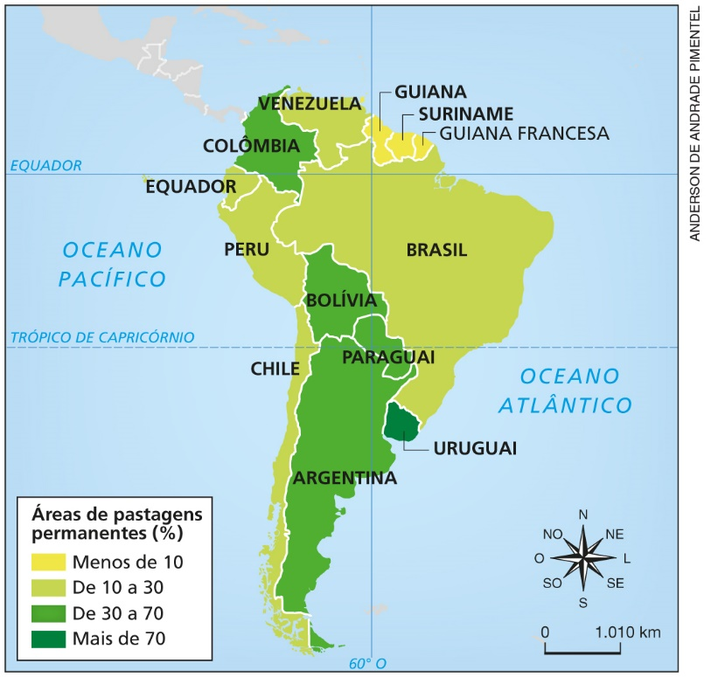
Fonte: elaborado com base em IBGE. Atlas geográfico escolar.
7. ed. Rio de Janeiro, 2016. p. 65.

a) Qual é o país da América do Sul que apresenta a maior parcela do território ocupado por pastagens?
______________________________________________________________________________________

b) Que condição natural desse território favorece o predomínio de áreas ocupadas por pastagens?
_____________________________________________________________________________________
______________________________________________________________________________________
______________________________________________________________________________________

c) Explique a relação entre essa característica natural e a economia do país em destaque.
______________________________________________________________________________________
______________________________________________________________________________________
______________________________________________________________________________________

Questão 9

O modelo de colonização empreendido pelas metrópoles, caracterizado pela produção voltada para a exportação e o uso de trabalho escravo, é um dos fatores que contribuem para os baixos indicadores sociais e as desigualdades econômicas existentes hoje em dia na América Latina. Marque um X na alternativa que indica corretamente alguns fatores que, na atualidade, contribuem para a permanência dessas desigualdades.

( A ) Baixo crescimento econômico provocado pela falta de desenvolvimento do setor industrial e pelas altas taxas de exportação.
( B ) Falta de preocupação da classe dominante com a formação de uma classe média que tivesse elevados padrões de consumo.
( C ) Baixo crescimento econômico provocado, entre outros motivos, pela concentração das propriedades rurais e pela má distribuição de renda entre a população.
( D ) Crescimento econômico pautado pela elevada importação de commodities e pelo desenvolvimento
de tecnologias industriais.

Questão 10

A produção de açúcar é uma das principais atividades econômicas de Cuba. Porém, nos últimos anos, as exportações do produto vêm caindo, provocando prejuízos à economia. Marque um X na alternativa incorreta sobre os fatores que afetaram o circuito da cana-de-açúcar cubano.

( A ) A modernização da agricultura, que rebaixou a qualidade do açúcar produzido.
( B ) A falta de investimentos para a melhoria da atividade açucareira.
( C ) O embargo econômico dos Estados Unidos.
( D ) O fim da União Soviética, antigo parceiro comercial.

